Pertemuan 4
Grouping element

- Pertemuan 4
  - Grouping element
- Division (DIV)
Div /Division adalah suatu element yang di gunakan untuk mengelompokan suatu element atau tag tag agar menjadi suatu group, meskipun tag / element dalam div itu sendiri.
BUAT FILE : LAT-4.HTML
SIMPAN DI FOLDER LATIHAN ANDA | LALU KETIKAN SCRIPT DIBAWAH INI

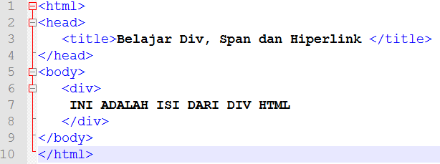

Style background ini anda gunakan untuk memberikan warna latar apa saja yang anda inginkan ke dalam tag HTML div. Tambahkan style di dalam tag div, seperti di bawah ini :
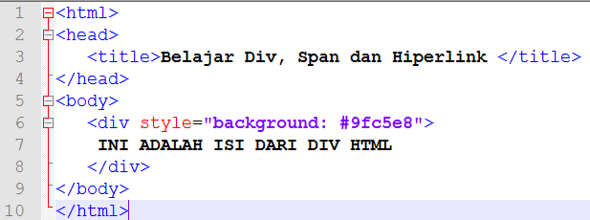

Sama hal nya dengan font color sebelumnya, style ini untuk memberi warna terhadap font. Cara penulisannya : color : kode warna Tambahkan style di dalam tag div, seperti di bawah ini :
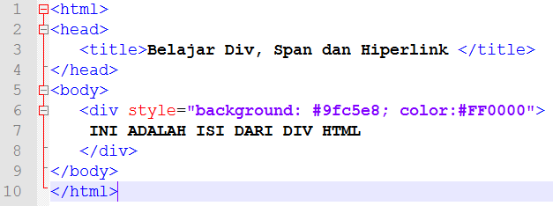

Untuk mengatur tulisan rata kiri, rata kanan, sama rata, atau di tengah.
Cara Penulisan = text-align: posisi Tambahkan style di dalam tag div, seperti di bawah ini :
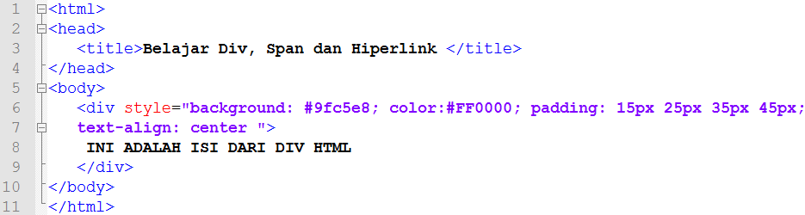

- Span
Tag span hampir sama dengan tag div di atas. Namun perbedaanya, span ini termasuk inline style. Secara garis besar, tag dalam HTML dapat dibagi menjadi 2 jenis, yaitu Block-line dan In-line. Jenis tag Block-line atau Block-style yaitu tag yang secara otomatis menambahkan spasi (enter) di akhir tag. Sedangkan In-Line Sebaliknyua
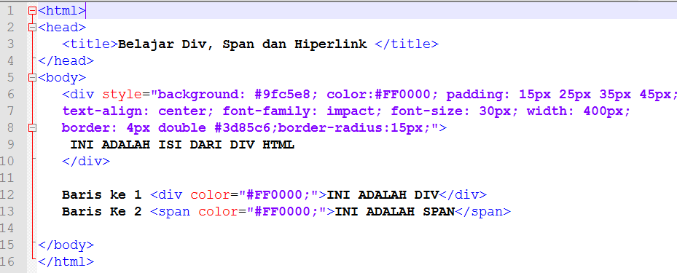

  - Hyperlink
Absolute Address - merupakan full internet address (URL) yang meliputi protocol, network location dan path dan nama file. Contoh:
http ://www.yahoo.com/index.html
Relatif Address - URL yang tidak menyebutkan protocol dan network locationya (hanya path dan nama filenya).
Anchor tag <A> untuk menentukan hyperlink dalam document HTML.
HREF property digunakan untuk menentukan tujuan dari hyperlink tersebut.
CONTOH PENULISAN :
<A HREF=”URL”> Hypertext </A>

